مقدمة بحث عن نظام المناطق
بسم الله الرحمن الرحيم، والحمدلله رب العالمين نحمده وبه نستعين، والصلاة والسلام على هادينا وسيّدنا محمد وعلى آله وصحبه أجمعين، أما بعد:
أبدأ كتابة هذا البحث عن نظام المناطق ضمن مادة الإدارة الاجتماعية، حيث أن المملكة العربية السعودية تنقسم بناءً على هذا النظام إلى 13 محافظة، وكل محافظة لها محافظ، وكلّ محافظ له نائب محافظ، فضلًا عن المجلس الإقليمي؛ بحيث يشغل المحافظ ونائب المحافظ في كل محافظة منصب رئيس ونائب رئيس مجالس المحافظات التابعة لهما. ويتكون كل مجلس من عشرة مواطنين على الأقل، وتتداول هذه المجالس احتياجات محافظتها، وتعمل على موازنة التنمية، وتدرس خطط التنمية المستقبلية، وتراقب المشاريع الجارية.

بحث عن نظام المناطق كامل
يتكون البحث هذا من مجموعة من الفقرات التي تتعلق بنظام المناطق الذي يعتبر من الأنظمة المهمة التي تم استحداثها من أجل تحقيق مجموعة من الغايات والأهداف المهمة للبلاد، وسوف أتبع أسلوب السرد التاريخي والتحليلي للمعلومات على الترتيب الآتي:
- نبذة عن نظام المناطق.
- التطور التاريخي لنظام المناطق.
- الهدف من إنشاء نظام المناطق.
- عناصر مجلس المنطقة.
- اختصاصات مجلس المنطقة.
- المناطق الإدارية في المملكة العربية السعودية.
- خريطة مفاهيم عن نظام المناطق.
- خريطة المناطق الإدارية في المملكة.

نبذة عن نظام المناطق
نظام المناطق هو عبارة عن نظام مهم أصدره الملك فهد في عام 1412هـ، حيث تم وضع مجموعة من اللوائح المتعلقة بنظام المناطق، وقد قسمت هذه اللوائح الدولة إلى 13 محافظة وحددت هيكلها الإداري، وكيفية إدارتها، ومسؤوليات المحافظين وغيرهم من المسؤولين الإقليميين. وقد عيّن الملك فهد 210 أعضاء في مجالس المحافظات، كما تم إجراء انتخابات بلدية لنصف أعضاء كل من المجالس البلدية البالغ عددها 178 مجالسًا في المملكة، أما النصف المتبقي فيتم تعيينهم من قبل أعضاء المجلس ورئيس البلدية.

التطور التاريخي لنظام المناطق
صدر نظام الأمراء الذي قُسِّم المملكة العربية السعودية إلى عدّة إمارات إداريًّا، وكان ذلك في عام 1359هـ، بحيث يشرفُ على كل إمارة من الإمارات أمير، يسمى بالحاكم الإداري لها، وهو الشخص الذي يمثّل الحكومة في المنطقة التي تقع تحت إمارته. وبعد ذلك تطور الأمر حتى أصبحت وزارة الداخلية تقوم بالإشراف على كل المناطق في المملكة العربية السعودية. ثم صدر نظام المقاطعات عام 1383هـ، ولعده نظام البلديات الذي صدر في عام 1397هـ، وهو النظام الذي ينظم المنطقة، وقد استمر الوضع على ما هو مع بعض التعديلات المجراة عليه، إلى أن صدر نظام المناطق في عام 1412هـ.

الهدف من إنشاء نظام المناطق
قام الملك فهد بإصدار مرسوم ملكي متعلق باستحداث نظام المناطق، وهو نظام بهدف إلى رفع مستوى الأداء في الأجهزة الحكومية المختلفة في مناطق المملكة وتطويرها بما يتواكب مع التطور الذي حققته المملكة العربية السعودية، فضلًا عن الحفاظ على الأمن والمظام وعلى حقوق المواطنين والمقيمين وحرياتهم ضمن اطار الشريعة الاسلامية، بالإضافة إلى رفع مستوى العمل الإداري والتمنية في محافظات البلاد المختلفة.

مواد نظام المناطق
يتكون نظام المناطق من مجموعة من المواد يبلغ عددها إعدى وأربعين مادة، تشمل ما يخدم مناطق المملكة العربية السعودية، بالإضافة إلى تعزيز خدمة المواطنين والتوسيع من صلاحيات أمراء المناطق، وسوف نسرد فيما يأتي مجموعة من المواد المهمة كما وردت بالضبط في نظام المناطق:
- يتم تنظيم مناطق المملكة ومقر إمارة كل منطقة بأمر ملكي، بناء على توصية من وزير الداخلية.
- يكون لكل منطقة أمير بمرتبة وزير، كما يكون له نائب بالمرتبة الممتازة يساعده في أعماله، ويقوم مقامه عند غيابه، ويتم تعيين الأمير ونائبه وإعفاؤهما بأمر ملكي، بناء على توصية من وزير الداخلية.
- يعقد اجتماع سنوي برئاسة وزير الداخلية لأمراء المناطق لبحث الأمور المتعلقة بالمناطق، ويرفع وزير الداخلية تقريرا بذلك لرئيس مجلس الوزراء.
- على كل وزارة أو مصلحة حكومية لها خدمات في المنطقة، أن تعين رئيسا لأجهزتها في المنطقة، لا تقل مرتبته عن الثانية عشرة، يرتبط بالجهاز المركزي مباشرة، وعليه التنسيق مع أمير المنطقة في مجال عمله.
- ينشأ في كل منطقة مجلس يسمى مجلس المنطقة، يكون مقره مقر إمارة المنطقة.
- للعضو أن يقدم اقتراحات إلى رئيس مجلس المنطقة كتابة، وذلك في الأمور الداخلة في اختصاص المجلس، ويدرج الرئيس كل اقتراح في جدول أعمال المجلس لعرضه ودراسته.
- لا يجوز لعضو مجلس المنطقة أن يحضر مداولات المجلس أو لجانه إذا كان الموضوع يتعلق بمصلحة شخصية له، أو مصلحة من لا تقبل شهادته له، أو كان وصيا، أو قيما، أو وكيلا لمن له مصلحة فيه.
- إذا رغب العضو المعين في الاستقالة قدم طلبا بذلك إلى وزير الداخلية عن طريق أمير المنطقة، ولا تعتبر الاستقالة نافذة إلا بعد موافقة رئيس مجلس الوزراء ، بناء على اقتراح وزير الداخلية.

عناصر مجلس المنطقة
يتألف مجلس المنطقة من مجموعة من العناصر كما يأتي:
- أمير المنطقة، ورتبته رئيس.
- نائب أمير المنطقة، ورتبته نائبًا للرئيس.
- عضوية وكيل الإمارة.
- المحافظين.
- رؤساء الأجهزة الحكومية في المنطقة.
- مجموعة من الأهالي ممن يتصف يتصف بالعلم والخبرة والاختصاص.

شروط عضو مجلس المنطقة
هناك مجموعة من الشروط التي ينبغي أن تتوفر في عضو مجلس المنطقة، وتتمثل في النقاط الآتية:
- كون العضو سعودي الجنسية من حيث الأصل والمنشأ.
- كون العضو مشهود له بالكفاية والصلاح.
- أن لا يقل العمر عن ثلاثين عامًا.
- أن يكون مقيمًا في المنطقة.

اختصاصات مجلس المنطقة
يختص مجلس المنطقة بدراسة كل ما من شأنه أن يرفع مستوى الخدمات في المنطقة، وفيما يأتي نسرد اختصاصات مجلس المنطقة:
- تحديد حاجات المنطقة واقتراح إدراجها ضمن خطة التنمية للدولة.
- تحديد المشاريع النافعة وفق الأولويات واقتراح إدراجها ضمن ميزانية المملكة العربية السعودية.
- متابعة تنفيذ كل ما يختص بالمنطقة من الخطط التنموية وخطة الموازنة.
- تنفيذ الأحكام القضائية بعد أن تكتسب الصفة الشرعية.
- تنمية الخدمات العامة في المنطقة، بالإضافة إلى رفع كفاءتها.

المناطق الإدارية في المملكة العربية السعودية
المملكة العربية السعودية مقسمة إلة 13 منطقة إدارية، وكل واحدة من هذه المناطق الإدارية يتبعها مجموعة من المحافظات والمراكز. وقد روعي في هذا التقسيم الجوانب الجغرافية والسّكانية، فضلًا عن الأوضاع البيئية وطرق المواصلات. ويعين الملك أميرًا لكل منطقة وينوب عنه شخص بمنصب نائب الأمير، ويكون الأمير مسؤول أمام وزير الداخلية. ومهمات الأمير تتلخص في مجموعة من النقاط تتلخص فيما يأتي:
- المحافظة على الأمن والنظام والاستقرار.
- تنفيذ الأحكام الشرعية.
- تطوير المنطقة بكل السبل الممكنة.
- إدارة المحافظات والمراكز.

خريطة المناطق الإدارية في المملكة
المناطق الإدارية في المملكة العربية السعودية عددها 13 عشر كما ورد في نبود النظام، وهذا يمكن تبيينه من خلال خريطة المناطق الإدارية في المملكة الآتية:
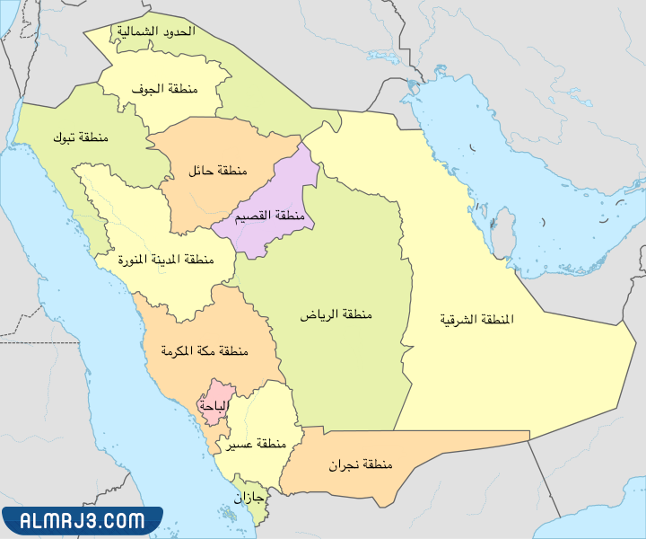

خريطة مفاهيم عن نظام المناطق
تسهل عادة خرائط المفاهيم على الطلاب دراسة المواد التي تزخر بالمعلومات، وسوف نضع لكم فيما يأتي خريطة مفاهيم عن نظام المناطق واضحة يمكن الاستعانة بها:
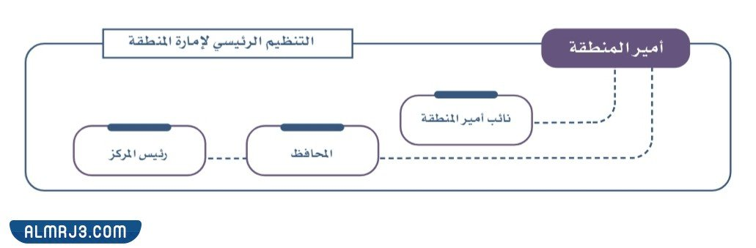

خاتمة بحث عن نظام المناطق
والآن أكون قد وصلت إلى ختام هذا البحث الذي يتحدث عن نظام المناطق، والمواد التي تندرج ضمن بنوده وتتحدث عن عدد المناطق وطريقة توزيعها، وحاكم كل منطقة، ومسماه الوظيفي وما هي المواصفات المهمة للحاكم، فضلًا عن وضع خريطة توضح المناطق بالتفصيل، وفي هذه المرحلة بعد أن انتهيت من كتابة البحث وتدوينه أتمنى أن أكون قد وفقت في ذلك، وأنتظر أي ملاحظات من شأنها أن تزيد مهارتي في البحث والكتابة من المعلم المحترم.

